МЕЖГОСУДАРСТВЕННЫЙ СОВЕТ ПО СТАНДАРТИЗАЦИИ, МЕТРОЛОГИИ И СЕРТИФИКАЦИИ
(МГС)
INTERSTATE COUNCIL FOR STANDARDIZATION, METROLOGY AND CERTIFICATION
(ISC)
ГОСТ
9.307—
2021
МЕЖГОСУДАРСТВЕННЫЙ
СТАНДАРТ

Единая система защиты от коррозии и старения
ПОКРЫТИЯ ЦИНКОВЫЕ ГОРЯЧИЕ
Общие требования и методы контроля
Издание официальное
Москва
Российский институт стандартизации
2022
Предисловие
Цели, основные принципы и общие правила проведения работ по межгосударственной стандар-
тизации установлены ГОСТ 1.0 «Межгосударственная система стандартизации. Основные положения»
и ГОСТ 1.2 «Межгосударственная система стандартизации. Стандарты межгосударственные, правила
и рекомендации по межгосударственной стандартизации. Правила разработки, принятия, обновления
и отмены»

Сведения о стандарте
- РАЗРАБОТАН Закрытым акционерным обществом «Центральный ордена Трудового Крас-
ного Знамени научно-исследовательский и проектный институт строительных металлоконструкций
им. Н.П. Мельникова» (ЗАО «ЦНИИПСК им. Мельникова»), Некоммерческим партнерством «Центр по
развитию Цинка» (НКП «ЦРЦ»)
- ВНЕСЕН Техническим комитетом по стандартизации ТК 214 «Защита изделия и материалов от
коррозии, старения и биоповреждений»
- ПРИНЯТ Межгосударственным советом по стандартизации, метрологии и сертификации (про-
токол от 26 августа 2021 г. № 142-П)
За принятие проголосовали:
Краткое наименование страны  по МК (ИСО 3166) 004—97 | Код страны  по МК (ИСО 3166) 004—97 | Сокращенное наименование национального органа  по стандартизации
Армения | АМ | ЗАО «Национальный орган по стандартизации и мет-  рологии» Республики Армения
Беларусь | BY | Госстандарт Республики Беларусь
Казахстан | KZ | Госстандарт Республики Казахстан
Киргизия | KG | Кыргызстандарт
Россия | RU | Росстандарт
Таджикистан | TJ | Таджикстандарт
Украина | UA | Минэкономразвития Украины
Узбекистан | UZ | Узстандарт

(Поправка)
4 Приказом Федерального агентства по техническому регулированию и метрологии от 10 ноября
2021 г. № 1483-ст межгосударственный стандарт ГОСТ 9.307—2021 введен в действие в качестве на-
ционального стандарта Российской Федерации с 1 июня 2022 г.
5 ВЗАМЕН ГОСТ 9.307—89
6 ИЗДАНИЕ (март 2022 г.) с Поправкой (ИУС № 3 2022 г.)
Информация о введении в действие (прекращении действия) настоящего стандарта и изме-
нений к нему на территории указанных выше государств публикуется в указателях национальных
стандартов, издаваемых в этих государствах, а также в сети Интернет на сайтах соответству-
ющих национальных органов по стандартизации.
В случае пересмотра, изменения или отмены настоящего стандарта соответствующая ин-
формация будет опубликована на официальном интернет-сайте Межгосударственного совета по
стандартизации, метрологии и сертификации в каталоге «Межгосударственные стандарты»

©Оформление. ФГБУ «РСТ», 2021,2022
В Российской Федерации настоящий стандарт не может быть полностью или
частично воспроизведен, тиражирован и распространен в качестве официального
издания без разрешения Федерального агентства по техническому регулированию
и метрологии
Содержание
- Область применения 1
- Нормативные ссылки 1
- Термины и определения 3
- Технические требования 5
  - Общие положения 5
  - Требования к основному металлу изделий 5
  - Требования к конструкции изделий, подлежащих цинкованию 6
  - Требования к поверхности основного металла изделий 7
  - Требования к покрытию 7
  - Требования к сырью и материалам 8
  - Маркировка и упаковка 8
- Требования безопасности 9
- Требования охраны окружающей среды 9
- Правила приемки 9
- Методы контроля 10
- Правила оформления результатов контроля 12
- Транспортирование и хранение 12
- Указания по эксплуатации 12
- Гарантии изготовителя 12
Приложение А (справочное) Примеры расположения технологических отверстий в изделиях 13
Приложение Б (справочное) Соотношение между размерами труб, минимальными значениями
размеров и количеством отверстий в заглушках на концах изделий длиной
менее 6м 19
Приложение В (справочное) Мероприятия, рекомендуемые для снижения внутренних напряжений
на стадии изготовления изделий 20
Приложение Г (рекомендуемое) Схема поворотного молотка 21
ГОСТ 9.307—2021
МЕЖГОСУДАРСТВЕННЫЙ СТАНДАРТ
Единая система защиты от коррозии и старения
ПОКРЫТИЯ ЦИНКОВЫЕ ГОРЯЧИЕ
Общие требования и методы контроля
Unified system of corrosion and ageing protection. Hot-dip zinc coatings. General requirements and methods of control
Дата введения —2022—06—01
- Область применения
Настоящий стандарт устанавливает общие требования к защитным покрытиям, нанесенным ме-
тодом горячего цинкования (далее — покрытия) при температурах 430 °C—460 °C, а также требования
к основному металлу и методам контроля качества покрытий.
Настоящий стандарт распространяется на стальные конструкции, изделия из фасонного проката
и листовой стали, комплекты труб, трубы большого диаметра (изогнутые или сваренные до нанесения
покрытия), контейнеры, изделия из стальной проволоки, крепежные изделия (обрабатываемые в общей
массе), стальные и чугунные отливки, поковки, штампованные стальные изделия.
Настоящий стандарт не распространяется на покрытия, нанесенные непрерывным способом.
- Нормативные ссылки
В настоящем стандарте использованы нормативные ссылки на следующие межгосударственные
стандарты:
ГОСТ 9.008 Единая система защиты от коррозии и старения. Покрытия металлические и неметал-
лические неорганические. Термины и определения
ГОСТ 9.072 Единая система защиты от коррозии и старения. Покрытия лакокрасочные. Термины
и определения
ГОСТ 9.301—86 Единая система защиты от коррозии и старения. Покрытия металлические и не-
металлические неорганические. Общие требования
ГОСТ 9.302 (ИСО 1463—82, ИСО 2064—80, ИСО 2106—82, ИСО 2128—76, ИСО 2177—85,
ИСО 2178—82, ИСО 2360—82, ИСО 2361—82, ИСО 2819—80, ИСО 3497—76, ИСО 3543—81,
ИСО 3613—80, ИСО 3882—86, ИСО 3892—80, ИСО 4516—80, ИСО 4518—80, ИСО 4522-1—85,
ИСО 4522-2—85, ИСО 4524-1—85, ИСО 4524-3—85, ИСО 4524-5—85, ИСО 8401—86) Единая система
защиты от коррозии и старения. Покрытия металлические и неметаллические неорганические. Методы
контроля
ГОСТ 9.402—2004 Единая система защиты от коррозии и старения. Покрытия лакокрасочные.
Подготовка металлических поверхностей к окрашиванию
ГОСТ 12.1.003 Система стандартов безопасности труда. Шум. Общие требования безопасности
ГОСТ 12.1.005 Система стандартов безопасности труда. Общие санитарно-гигиенические требо-
вания к воздуху рабочей зоны
ГОСТ 12.1.007 Система стандартов безопасности труда. Вредные вещества. Классификация и
общие требования безопасности
ГОСТ 12.1.016 Система стандартов безопасности труда. Воздух рабочей зоны. Требования к ме-
тодикам измерения концентраций вредных веществ
Издание официальное
ГОСТ 12.1.019 Система стандартов безопасности труда. Электробезопасность. Общие
требования и номенклатура видов защиты
ГОСТ 12.2.003 Система стандартов безопасности труда. Оборудование производственное.
Общие требования безопасности
ГОСТ 12.2.040 Система стандартов безопасности труда. Гидроприводы объемные и системы
смазочные. Общие требования безопасности к конструкции
ГОСТ 12.3.002 Система стандартов безопасности труда. Процессы производственные. Общие
требования безопасности
ГОСТ 12.3.004 Система стандартов безопасности труда. Термическая обработка металлов.
Общие требования безопасности
ГОСТ 12.3.008 Система стандартов безопасности труда. Производство покрытий металлических
и неметаллических неорганических. Общие требования безопасности
ГОСТ 12.3.009 Система стандартов безопасности труда. Работы погрузочно-разгрузочные.
Общие требования безопасности
ГОСТ 12.3.020 Система стандартов безопасности труда. Процессы перемещения грузов на
предприятиях. Общие требования безопасности
ГОСТ 12.4.010 Система стандартов безопасности труда. Средства индивидуальной защиты.
Рукавицы специальные. Технические условия
ГОСТ 12.4.021 Система стандартов безопасности труда. Системы вентиляционные. Общие
требования
ГОСТ 12.4.028 Система стандартов безопасности труда. Респираторы ШБ-1 «Лепесток». Техни-
ческие условия
ГОСТ 12.4.032 Обувь специальная с кожаным верхом для защиты от действия повышенных
температур. Технические условия
ГОСТ 12.4.100 Комбинезоны мужские для защиты от нетоксичной пыли, механических воздействий
и общих производственных загрязнений. Технические условия
ГОСТ 12.4.131 Халаты женские. Технические условия
ГОСТ 12.4.221 Система стандартов безопасности труда. Одежда специальная для защиты от
повышенных температур теплового излучения, конвективной теплоты. Общие технические требования
ГОСТ 12.4.253 (EN 166:2002) Система стандартов безопасности труда. Средства индивидуальной
защиты глаз. Общие технические требования
ГОСТ 17.2.3.02 Правила установления допустимых выбросов загрязняющих веществ промыш-
ленными предприятиями
ГОСТ 380 Сталь углеродистая обыкновенного качества. Марки
ГОСТ 1050 Металлопродукция из нелегированных конструкционных качественных и специальных
сталей. Общие технические условия
ГОСТ 3118—77 Реактивы. Кислота соляная. Технические условия
ГОСТ 6709*⁴ Вода дистиллированная. Технические условия
ГОСТ 7566 Металлопродукция. Правила приемки, маркировка, упаковка, транспортирование и
хранение
ГОСТ 10692 Трубы стальные, чугунные и соединительные детали к ним. Приемка, маркировка,
упаковка, транспортирование и хранение
ГОСТ 18242 Статистический приемочный контроль по альтернативному признаку. Планы
контроля
ГОСТ 19251.1 (ИСО 714—75, ИСО 1055—75) Цинк. Методы определения железа
ГОСТ 19251.2 (ИСО 713—75, ИСО 1054—75) Цинк. Метод определения свинца и кадмия
ГОСТ 19251.3 Цинк. Метод определения меди
ГОСТ 19251.5 Цинк. Методы определения олова
ГОСТ 19281 Прокат повышенной прочности. Общие технические условия
ГОСТ 27772 Прокат для строительных стальных конструкций. Общие технические условия
ГОСТ 28507 Обувь специальная с верхом из кожи для защиты от механических воздействий.
Технические условия
ГОСТ 30333 Паспорт безопасности химической продукции. Общие требования
ГОСТ 30480 Обеспечение износостойкости изделий. Методы испытаний на износостойкость.
Общие требования
ГОСТ 31993—2013 (ISO 2808:2007) Материалы лакокрасочные. Определение толщины покрытия
ГОСТ ISO/IEC 17025—2019 Общие требования к компетентности испытательных и калибровоч-
ных лабораторий
Примечание — При пользовании настоящим стандартом целесообразно проверить действие ссылоч-
ных стандартов на официальном интернет-сайте Межгосударственного совета по стандартизации, метрологии и
сертификации (www.easc.by) или по указателям национальных стандартов, издаваемых в государствах, указанных
в предисловии, или на официальных сайтах соответствующих национальных органов по стандартизации. Если на
документ дана недатированная ссылка, то следует использовать документ, действующий на текущий момент, с уче-
том всех внесенных в него изменений. Если заменен ссылочный документ, на который дана датированная ссылка,
то следует использовать указанную версию этого документа. Если после принятия настоящего стандарта в ссылоч-
ный документ, на который дана датированная ссылка, внесено изменение, затрагивающее положение, на которое
дана ссылка, то это положение применяется без учета данного изменения. Если ссылочный документ отменен без
замены, то положение, в котором дана ссылка на него, применяется в части, не затрагивающей эту ссылку.
- Термины и определения
В настоящем стандарте применены термины по ГОСТ 9.008, ГОСТ 9.072, а также следующие тер-
мины с соответствующими определениями:
  - белая ржавчина: Налет белого, серого или темного цвета на поверхности цинкового покры-
тия, имеющий рыхлую структуру, образующийся в условиях хранения, транспортирования и эксплуата-
ции изделий.
Примечание — Белая ржавчина — это явление, возникающее после нанесения покрытия. Ее возник-
новение целиком зависит от упаковки, условий транспортирования и хранения до использования. Белая ржавчи-
на — это оксид и/или гидроксид цинка, являющийся продуктом взаимодействия цинкового покрытия с парами воды
при высокой влажности воздуха или с фазовой пленкой влаги, возникающей при ее конденсации или прямом по-
падании атмосферных осадков, при ограниченном доступе кислорода и углекислого газа к поверхности покрытия.
Ограниченный доступ кислорода и углекислого газа к поверхности цинкового покрытия происходит при образова-
нии щелевых зазоров между конструкциями или между конструкциями и упаковочным материалом.
  - гартцинк: Тип отхода, образующийся на дне ванны в процессе горячего цинкования металла.
Примечание — Гартцинк образуется вследствие химического взаимодействия цинка с железом и соля-
ми железа.
  - горячее цинкование: Процесс получения покрытия из цинка и/или сплавов цинка с железом
на изделиях из стали или чугуна путем погружения в расплавленный цинк.
  - горячее цинковое покрытие: Антикоррозионный слой на металле, полученный методом го-
рячего цинкования.
  - контрольная партия: Партия продукции, состоящая из одного или более изделий
одинакового типа и размера, с покрытием, нанесенным за одну смену, принадлежащих к одному заказу.

контрольный образец: Единица продукции или ее часть, или проба, утвержденные в установ-
ленном порядке, характеристики которых приняты за основу при изготовлении и контроле такой же
продукции.
[ГОСТ 16504—81, статья 93]
Примечание — Применительно к горячеоцинкованной продукции контрольный образец — изделие, его
часть или проба, отобранные в установленном порядке из одной партии продукции для проведения испытаний и
контроля.
  - контрольный участок: Участок поверхности изделия, в пределах которого проводят опреде-
ленное количество единичных измерений.
  - минимальное значение толщины покрытия: Наименьшее значение единичного измере-
ния при гравиметрическом испытании или при измерении магнитным методом, полученное в пределах
контрольного участка.

накатка: Образование на заготовке резьбы или мелких рифлений непрерывным воздействием
инструмента.
[ГОСТ 18970—84, статья 50]
  - непроцинковка (непрокрытые участки): Наличие на поверхности изделий участков, не
покрытых цинком.
  - оцинковщик: Предприятие, оказывающее услуги по горячему цинкованию изделий.
  - партия продукции: Совокупность установленного количества единиц продукции, предъяв-
ляемая на испытания и/или приемку, сформированная по типам изделий и маркам стали.
Примечание — В состав партии входят изделия, изготовленные в течение определенного интервала
времени по одной технологической документации, при оценке качества которых принимается общее решение.
  - приемка продукции: Процесс проверки соответствия продукции требованиям, установлен-
ным в нормативной документации, и оформление соответствующих документов.
Примечание — В состав продукции входят изделия, представленные на приемку до и/или после горя-
чего цинкования.
  - продукция: Изделия после горячего цинкования.
  - средняя толщина: Среднеарифметическое значение результатов однократных измерений
толщины покрытия, равномерно распределенных в пределах контрольного участка.

толщина покрытия: Расстояние по нормали между поверхностью основного покрываемого
металла и поверхностью внешнего слоя покрытия.
[ГОСТ 9.008—82, статья 5]
Примечание — Толщина выражается в микрометрах (мкм).
  - флюсование металла: Процесс покрытия поверхности металла пленкой неорганического
кристаллического соединения, называемого флюсом.
  - цвета побежалости: Радужная окраска, появляющаяся на поверхности покрытия в резуль-
тате образования на ней оксидной пленки в виде пятен и полос различного цвета.
  - центрифугирование: Процесс удаления с изделий избыточного расплавленного цинка под
действием центробежных сил с помощью специального устройства.
  - цинковое покрытие: Антикоррозионный слой на металле из железоцинкового сплава.

щелевая коррозия: Усиление коррозии в щелях и зазорах между двумя металлами, а также в
местах неплотного контакта металла с неметаллическим коррозионно-инертным материалом.
[ГОСТ 5272—68, статья 45]
- Технические требования
  - Общие положения
    - Нанесение защитного покрытия на поверхность изделий методом горячего цинкования сле-
дует выполнять по утвержденному технологическому регламенту, разработанному в соответствии с
требованиями действующей нормативной документации. Процессы выполнения работ должны сопро-
вождаться постоянным и периодическим технологическим контролем.
Примечание — В состав процесса горячего цинкования входят этапы: подготовка поверхности (очистка,
обезжиривание, травление, флюсование, сушка), цинкование, центрифугирование и контроль.
    - Покрытие, нанесенное методом горячего цинкования, предназначено для защиты от корро-
зии изделий из чугуна и стали и не является декоративным.
    - Металлические конструкции (изделия) должны сопровождаться нормативной документаци-
ей предприятия-изготовителя, предварительно согласованной с предприятием, оказывающим услуги
горячего цинкования.
    - Перед нанесением покрытия изделия контролируют на соответствие требованиям 4.3 в ко-
личестве 2 %—5 % изделий от партии, но не менее трех. Контроль единичных изделий следует прово-
дить в 100 %-ном объеме.
    - Резьбовые соединения, которые не были защищены перед горячим цинкованием, подлежат
калибровке. Калибровка резьбовых соединений не входит в технологический процесс горячего цинко-
вания и выполняется заказчиком.
    - Не рекомендуется цинковать изделия с толщиной стенки менее 2 мм из-за возможных де-
формаций и невозможности гарантировать толщину покрытия.
    - Правила приемки, маркировка, упаковка, транспортирование и хранение изделий с покры-
тием, нанесенным методом горячего цинкования, — по ГОСТ 7566, ГОСТ 10692.
    - Требуемые характеристики покрытия и его толщина должны быть согласованы при оформ-
лении заказа/договора.
  - Требования к основному металлу изделий
    - Горячему цинкованию подвергаются изделия, изготовленные из низкоуглеродистой стали
и сталей по ГОСТ 380, ГОСТ 1050, ГОСТ 19281, ГОСТ 27772 и их аналогов (см. таблицу 1), а также от-
ливки из стали, серого или ковкого чугуна.
Таблица 1 — Рекомендуемые стали для горячего цинкования
ГОСТ 380 | ГОСТ 1050 | ГОСТ 27772 | ГОСТ 19281
Сто | Ст05кп | С235 | 09Г2С
Ст1кп | Ст08кп | С245 | 17Г1С
Ст1пс | Ст08пс | С255 | 17ГС
Ст1сп | Ст08 | С275 | —
Ст2кп | СтЮкп | С285 | —
Ст2пс | СтЮпс | С345К | —
Ст2сп | СтЮ | — | —
СтЗкп | Ст11кп | — | —
СтЗпс | Ст15кп | — | —
СтЗсп | Ст15пс | — | —
СтЗГ пс | Ст18кп | — | —
СтЗГ сп | Ст20кп | — | —

Окончание таблицы 1
ГОСТ 380 | ГОСТ 1050 | ГОСТ 27772 | ГОСТ 19281
Ст4кп | Ст20пс | — | —
Ст4пс | Ст20 | — | —
— | Ст25 | — | —
Примечания
- Для нанесения покрытия рекомендуется низкоуглеродистая сталь с содержанием углерода С от 0,05 % до
0,25 % и содержанием кремния и фосфора (Si + 2,5Р) от 0,2 % до 0,37 %.
- Стали с содержанием (Si + 2,5Р) ниже 0,2 % и выше 0,37 % подлежат цинкованию по отдельно разработан-
ной технологии.

    - Для изделий из сталей, не указанных в 4.2.1, следует проводить пробное цинкование.
    - Для получения качественного покрытия элементы изделия должны быть изготовлены из
стали одной марки или из сталей, близких по химическому составу.
Примечание — При использовании в изделиях металлов с различным химическим составом и способом
производства возможны различия во внешнем виде покрытия.
    - Изделия из чугуна следует подвергать абразивоструйной обработке и обязательному
пробному цинкованию.
  - Требования к конструкции изделий, подлежащих цинкованию
    - Металлические конструкции (изделия) следует поставлять партиями. Партия должна иметь
бирку или маркировку, которая должна содержать: наименование (шифр) изделия, марку стали, коли-
чество, общий вес изделий.
    - Предельно допустимая масса и габаритные размеры изделий, подлежащих горячему цинко-
ванию, должны соответствовать размерам ванн травления и цинкования предприятия, оказывающего
услуги горячего цинкования.
    - В изделиях не должно быть карманов, закрытых полостей и воздушных мешков; все полости
должны быть доступны для беспрепятственного поступления и выхода из них жидкостей, расплавлен-
ного цинка и газов. В закрытых полостях должны быть предусмотрены дренажные отверстия. Примеры
расположения технологических отверстий в изделиях приведены в приложении А.
    - Расстояние между параллельными поверхностями в изделии должно быть не менее 4 мм.
Примечание — При расстояниях менее 4 мм возможна непроцинковка и щелевая коррозия в период
эксплуатации.
    - Полые изделия, изделия с большой протяженностью сварных швов, изделия сложной
формы и изделия из разного типа проката следует подвергать пробному цинкованию.
    - Изделия с болтовыми соединениями должны быть в разобранном виде.
    - На сопрягаемых поверхностях и в отверстиях изделий должен быть обеспечен
дополнительный допуск на толщину покрытия. Для плоских поверхностей допуск должен быть не
менее 1 мм.
    - Наружную резьбу крепежных элементов рекомендуется нарезать до нанесения покрытия без
учета допуска на покрытие. Внутреннюю резьбу выполняют после нанесения покрытия в соответствии
с требованиями нормативной документации.
Примечания
    - Допуски на сопрягаемых резьбах рекомендуется устанавливать в зависимости от толщины покрытия.
Допуски резьбовых соединений могут быть обеспечены двумя способами: уменьшением основных отклонений
допусков наружной резьбы и увеличением основных отклонений допусков внутренней резьбы.
    - При нанесении цинкового покрытия с центрифугированием резьбу на болтах и шпильках рекомендуется
изготавливать с основным отклонением ниже заданного, которое дает возможность применять гайки с цинковым
покрытием для болтов любых размеров.
    - Технологические отверстия в цинкуемых изделиях должны обеспечивать беспрепятствен-
ный вход и выход жидкостей, расплава цинка и газов. Диаметры технологических отверстий должны
превышать толщину металла.
    - Соотношение между размерами изделий из труб и минимальными размерами и количе-
ством отверстий в заглушках на их концах приведено в приложении Б.
    - Сварные швы должны быть равномерными, плотными и сплошными по всей длине, зачи-
щенными от шлака и не иметь зазоров. Не допускаются поры, свищи, трещины, шлаковые включения,
наплавные сопряжения сварных швов.
    - Стыковые швы элементов конструкций должны быть выполнены двусторонними либо од-
носторонними швами с полным проваром.
    - Сварные швы нахлесточных соединений рекомендуется выполнять прерывистым швом
при условии гарантированного зазора не менее 4 мм между элементами.
В нахлесточном соединении, выполненном сплошным замкнутым швом, должны быть обеспече-
ны: гарантированный зазор между элементами (не менее 4 мм) и технологические отверстия для вы-
хода газов и жидкостей.
    - Острые углы и кромки изделий, за исключением технически обоснованных случаев, долж-
ны быть скруглены радиусом не менее 0,3 мм.
    - Сборка и сварка металлоконструкций должна быть выполнена при режимах, уменьшаю-
щих возникновение внутренних, остаточных и термических напряжений. Рекомендуемые мероприятия
и конструктивные решения по снижению напряжений в основном металле изделия приведены в при-
ложении В.
  - Требования к поверхности основного металла изделий
    - На поверхности основного металла изделий не допускаются: трещины, плены, вздутия, рас-
слоения, брызги металла, закатанная окалина, заусенцы, наплывы, завороты кромки, поры, включения,
сварочные шлаки, остатки формовочной массы, графита, а также наличие лакокрасочного покрытия.
На поверхности основного металла изделий не рекомендуется оставлять остатки смазки, метал-
лической стружки, маркировочной краски, бумажных ярлыков, клея от маркировки, консервационных
материалов, смазочно-охлаждающих жидкостей с силиконовыми маслами и следы средства, использо-
ванного для защиты от сварочных брызг.
    - На поверхности литых изделий не должно быть пор и усадочных раковин.
    - Поверхность изделий, подлежащих горячему цинкованию, должна быть очищена обезжири-
ванием, последующим травлением, абразивоструйной обработкой и т. п.
    - Степень очистки поверхности изделий от окалины и продуктов коррозии — 1 по
ГОСТ 9.402—2004 (таблица 9).
    - Поверхность изделия после газовой, лазерной или плазменной резки должна быть очищена
от брызг и наплывов, а острые кромки должны быть притуплены, для обеспечения гарантированной
толщины покрытия и прочности его сцепления с основным металлом. Не допускается попадание вы-
резанных фрагментов внутрь полых профилей.
    - На поверхности изделия допускаются отдельные вмятины, риски, следы зачистки и другие
дефекты, обусловленные способом производства.
    - Если конструктивное решение и/или используемые марки стали не позволяют получить по-
крытие в заданном диапазоне толщин изменением параметров процесса оцинкования, то поверхности
изделий могут быть подвергнуты дробеструйной обработке для обеспечения возможности увеличения
толщины цинкового покрытия.
  - Требования к покрытию
    - При внешнем осмотре поверхности изделия покрытие должно быть сплошным, гладким или
шероховатым. Цвет покрытия от серебристо-блестящего до матового темно-серого.
    - На поверхности изделий не должно быть трещин, забоин, вздутий. Недопустимо наличие
наплывов цинка, если они препятствуют сборке.
    - Дефектами покрытия не являются: крупинки гартцинка диаметром не более 2 мм, рябизна
поверхности, светло-серые пятна и цвета побежалости, следы захвата подъемными приспособлениями
(риски, царапины) без разрушения покрытия до основного металла.
Пятна белой коррозии не являются дефектами при условии, что толщина покрытия после их
удаления превышает установленное минимальное значение.
Примечание — В определенных обстоятельствах, например когда оцинкованное изделие будет
подвергаться дальнейшей обработке или нанесению дополнительного покрытия, оцинковщику следует принять
меры по предотвращению образования белой ржавчины на поверхности оцинкованного покрытия при хранении и
транспортировании.
    - Допустимо восстановление непрокрытых участков, если непроцинковка не превышает
0,5 % общей площади поверхности и каждый непрокрытый участок занимает не более 10 см². Если
непрокрытые участки имеют большую площадь, изделие, содержащее такие зоны, подлежит повторной
оцинковке, если иное не согласовано между покупателем и оцинковщиком.
Примечание — Непрокрытые участки рекомендуется защищать цинковым покрытием, наносимым
методами газотермического или «холодного» газодинамического напыления цинка (минимальная толщина
120 мкм), нанесением не менее двух слоев высоконаполненного цинком лакокрасочного покрытия (минимальная
толщина 100 мкм, массовая доля цинка в сухой пленке не менее 95 %). Покрытие на отремонтированных участках
должно обладать протекторными свойствами.
    - Толщина покрытия должна быть не менее 40 мкм.
Примечания
    - На узлах и элементах металлоконструкций из металла с различающейся толщиной, химическим составом
и способом производства толщина цинкового покрытия может существенно различаться.
    - На длинномерных конструкциях толщина цинкового покрытия может быть различной.
    - На крупногабаритных, массивных изделиях, изготовленных из стального проката толщиной более 10 мм,
образуются толстые покрытия вследствие большего времени нахождения в ванне оцинкования.
    - Минимальные значения толщины покрытия в зависимости от толщины элементов изделий
представлены в таблице 2.
Таблица 2 — Минимальные значения толщины покрытия в зависимости от толщины цинкуемого металла
Толщина цинкуемого металла, мм | Минимальная толщина покрытия  при локальном измерении, мкм | Среднее значение толщины покрытия,  мкм
До 1,5 включ.  Св. 1,5 до 3,0 включ.  Св. 3,0 до 6,0 включ.  Св. 6,0 | 35 | 45
 | 45 | 55
 | 55 | 70
 | 70 | 85

    - В зоне резьбы толщина покрытия не регламентируется.
    - Покрытие должно иметь достаточный уровень сцепления с основным металлом. Прочность
сцепления покрытия является удовлетворительной, если подтверждена испытаниями по 8.4.
    - Оценку износостойкости покрытия следует выполнять по ГОСТ 30480 (при необходимости).
Требование обязательно для покрытий изделий, безопасность эксплуатации которых зависит от их
износостойкости.
  - Требования к сырью и материалам
    - Материалы, применяемые для горячего цинкования, должны соответствовать требованиям
нормативных документов и сертификатам (паспортам) качества.
    - Изделия подвергают входному контролю на соответствие требованиям нормативной
документации на поставку и требованиям по 4.3.
  - Маркировка и упаковка
    - В нормативную документацию предприятия-изготовителя на выпускаемые изделия должна
быть внесена запись о способе получения покрытия по настоящему стандарту.
Пример — Покрытие горячее цинковое по ГОСТ 9.307.
    - Комплектацию, упаковку и складирование горячеоцинкованной продукции следует осущест-
влять по специально разработанным схемам. Упаковка должна обеспечивать сохранность изделий при
хранении, погрузо-разгрузочных работах и транспортировании.
    - Не рекомендуется упаковывать горячие и/или влажные изделия.
    - Оцинкованные изделия не допускается упаковывать в материалы, способствующие образо-
ванию конденсата внутри упаковки (непроветриваемые контейнеры, полиэтиленовая пленка, упаковоч-
ная бумага и т. п.) во избежание появления белой коррозии.
    - Не рекомендуется использовать в качестве обвязочного материала проволоку или металли-
ческую ленту без покрытия.
    - Не рекомендуется использовать подкладки, опоры, разделительные прокладки и прочие
элементы упаковки, выполненные из черного металла и/или влажной древесины.
- Требования безопасности
  - При проведении работ в составе процесса нанесения покрытия методом горячего цинкования
должны быть предусмотрены меры по защите работающих от возможных воздействий опасных и
вредных факторов в соответствии с требованиями ГОСТ 12.3.008.
  - Во избежание взрыва и риска травм операторов не допускается наносить покрытия на
изделия, имеющие закрытые полости без дренажных отверстий.
  - Работы с цинком необходимо выполнять в средствах индивидуальной защиты по
ГОСТ 12.4.028, ГОСТ 12.4.253, ГОСТ 12.4.100 или ГОСТ 12.4.131; ГОСТ 28507 или ГОСТ 12.4.032;
ГОСТ 12.4.010, ГОСТ 12.4.221.
  - Производство работ по горячему цинкованию должно соответствовать требованиям
ГОСТ 12.1.003, ГОСТ 12.1.005, ГОСТ 12.2.003, ГОСТ 12.2.040, ГОСТ 12.3.002, ГОСТ 12.3.004.
  - Производственные помещения, в которых выполняют работу, должны быть оборудованы
приточно-вытяжной вентиляцией по ГОСТ 12.4.021. Воздух производственных помещений должен
соответствовать требованиям ГОСТ 12.1.005.
  - Контроль воздуха рабочей зоны на содержание опасных веществ проводят по ГОСТ 12.1.016.
  - Предельно допустимая концентрация опасных веществ в воздухе рабочей зоны должна
соответствовать паспортам безопасности веществ по ГОСТ 30333 и ГОСТ 12.1.007.
  - Предельно допустимая концентрация оксида цинка в воздухе рабочей зоны 0,5 мг/м³.
  - Работы, связанные с погрузкой, выгрузкой, складированием и транспортированием грузов,
следует выполнять в соответствии с требованиями ГОСТ 12.3.009, ГОСТ 12.3.020.
  - Условия электробезопасности на рабочих местах должны соответствовать требованиям
ГОСТ 12.1.019.
- Требования охраны окружающей среды
  - При производстве работ по горячему цинкованию должно быть обеспечено выполнение
требований ГОСТ 17.2.3.02.
  - При производстве работ следует соблюдать параметры технологического регламента.
- Правила приемки
  - Цинковое покрытие подвергают контролю по внешнему виду, толщине и прочности сцепления
в соответствии с требованиями настоящего стандарта и ГОСТ 9.301—86 (раздел 3).
  - На контроль предъявляют контрольную партию оцинкованных изделий. Минимальное количе-
ство изделий в контрольной партии определено в таблице 3.
Таблица 3 — Размер контрольной партии
Количество изделий в партии, шт | Минимальное количество изделий в контрольной партии, шт.
От 1 до 3 включ. | Все
Св. 3 до 500 включ. | 3
Св. 500 до 1200 включ. | 5
Св. 1200 до 3200 включ. | 8
Св. 3200 до 10000 включ. | 13
Св. 10000 | 20

  - Контроль внешнего вида покрытий следует проводить в 100 %-ном объеме изделий.
  - Контролю толщины и прочности сцепления в одном изделии подлежат элементы, толщина
которых различается. Каждый такой элемент следует рассматривать как отдельное изделие.
  - Контролю толщины и прочности сцепления подвергают:
- элементы стальных конструкций в количестве до 1 %, но не менее 3 шт. от партии;
- сварные узлы в количестве до 5 %, но не менее одного узла от партии;
- резьбовые крепежные детали в количестве до 0,5 %, но не менее 3 шт. от партии.
  - Допускается применение методов статистического контроля по ГОСТ 18242.
  - Контроль толщины покрытия металлографическим методом является арбитражным и его
допускается проводить на одной детали из партии.
  - Изделия, на которых проводился контроль качества разрушающими методами, разрешается
предъявлять к приемке после восстановления покрытия.
  - Контроль толщины покрытия следует проводить до его дополнительной обработки
(хроматирования, нанесения консервационных смазок и т. п.).
  - Измерения толщины покрытия в зонах плоскостей резания (после плазменной, лазерной
или газопламенной резки) следует выполнять на расстоянии не менее 10 мм от края изделия или угла.
  - Толщину покрытия контролируют на поверхности, не имеющей накатки и резьбы на
расстоянии не менее 5 мм от ребер, отверстий и мест контакта с приспособлением.
  - Толщину покрытия на крепежных деталях с резьбами контролируют на головках болтов и на
торцах гаек.
  - Измерительный инструмент для неразрушающего контроля толщины покрытия должен
иметь погрешность измерения не более ±10 %.
  - При получении неудовлетворительных результатов контроля толщины и прочности
сцепления проводят повторный контроль на удвоенном количестве изделий. При получении
неудовлетворительных результатов повторного контроля всю партию оцинкованных изделий бракуют.
  - Оценку износостойкости покрытия выполняют по 4.5.9.
- Методы контроля
  - Контроль внешнего вида
Внешний вид покрытия контролируют визуальным осмотром невооруженным глазом при
освещенности не менее 300 лк на расстоянии не менее 25 см от контролируемой поверхности.
  - Контроль толщины покрытия
    - Магнитный метод
Метод основан на регистрации изменения магнитного сопротивления в зависимости от толщины
покрытия. В качестве измерительных приборов используют магнитные толщиномеры. Измерение
следует выполнять по ГОСТ 31993—2013 (подпункт 6.3.1.2).
Измерения выполняют с учетом формы и габаритов изделия на расстоянии не менее 100 мм от
края и в середине поверхности контрольного образца.
Расположение контрольных участков на длинномерных и габаритных изделиях следует выбирать
с учетом их формы и геометрии.
За результат измерения толщины покрытия принимают среднее арифметическое значение не
менее пяти измерений у краев и в середине контролируемой поверхности одного изделия.
Относительная погрешность метода ±10 %.
    - Металлографический метод (арбитражный)
Метод основан на измерении толщины покрытия на поперечном шлифе с применением металло-
графических микроскопов различных типов.
Контрольный образец для изготовления шлифа вырезают из оцинкованного изделия.
Толщину цинкового покрытия измеряют на шлифе в трех и более точках, равномерно распреде-
ленных на линейном участке длиной около 1 см. За результат принимают среднее арифметическое
значение всех измерений.
Относительная погрешность метода ±10 %.
    - Гравиметрический метод
Среднюю толщину покрытия (Н_{ср}), мкм, определяют неразрушающими методами или
гравиметрическим разрушающим методом по разности масс образца до и после получения или
до и после снятия покрытия по ГОСТ 9.302. Толщину покрытия, эквивалентную массе покрытия,
рассчитывают с использованием номинальной плотности покрытия 7,2 г/см³.
Для снятия покрытия применяют раствор: 3,2 г хлористой сурьмы или 2 г трехокиси сурьмы
растворяют в 500 см³ соляной кислоты, плотностью 1,19 г/см³, ч.д.а., по ГОСТ 3118—77 (пункт 1.2) в
мерной колбе вместимостью 1 дм³ и доводят до метки дистиллированной водой по ГОСТ 6709.
Относительная погрешность гравиметрического метода ±10 %.
В случае разногласий результаты гравиметрических испытаний (масса покрытия) имеют
преимущество по результатам испытаний толщины покрытия.
  - Контроль химического состава цинкового расплава
Контроль химического состава цинкового расплава выполняют по ГОСТ 19251.1, ГОСТ 19251.2,
ГОСТ 19251.3, ГОСТ 19251.5.
Массовая доля цинка в рабочем объеме ванны должна быть не менее 98,5 %.
  - Контроль прочности сцепления покрытий
    - Метод нанесения сетки царапин (при толщине покрытий до 50 мкм)
На очищенной поверхности контролируемого покрытия инструментом со стальным острием под
углом 30° (твердость металла острия должна быть выше твердости покрытия) наносят по четыре —
шесть параллельных линий глубиной до основного металла на расстоянии от 2,0 до 3,0 мм друг от
друга и перпендикулярно к ним. Линии проводят в одном направлении.
Прочность сцепления удовлетворительна, если на контролируемой поверхности не наблюдается
отслаивание покрытия.
    - Метод крацевания
Для метода крацевания применяют стальные и латунные щетки диаметром проволоки 0,1 —
0,3 мм и скоростью вращения щеток 1500 — 2800 об/мин.
Поверхность покрытия крацуют не менее 15 с. После крацевания на контролируемой поверхности
не должно наблюдаться вздутия или отслаивания покрытия.
    - Метод нагрева
При применении метода нагрева детали с покрытием или образцы-свидетели нагревают до
(190 ±10) °C, выдерживают при данной температуре в течение 1 ч и охлаждают на воздухе. На контро-
лируемой поверхности не должно наблюдаться вздутия или отслаивания покрытия.
    - Метод удара поворотным молотком
Плоскую поверхность изделия с толщиной основного металла не менее 3 мм очищают от пыли,
механических загрязнений и обезжиривают органическими растворителями.
На плоскую поверхность изделия устанавливают поворотный молоток с массой головки 212,5 г
таким образом, чтобы головка молотка вертикально падала на горизонтальную поверхность изделия.
Выполняют не менее двух ударов молотком так, чтобы расстояние между параллельными отпечатками
составляло 6 мм, а расстояние от края отпечатка до края изделия составило не менее 13 мм.
На контролируемой поверхности не должно наблюдаться вздутия или отслаивания покрытия.
Схема поворотного молотка приведена в приложении Г.
- Правила оформления результатов контроля
Протокол результатов контроля следует оформлять по ГОСТ ISO/IEC 17025—2019 (подраз-
дел 7.8) с указанием следующих основных сведений:
- ссылка на настоящий стандарт;
- сведения, необходимые для идентификации покрытия;
- осматриваемая поверхность изделия: размеры и, если необходимо, ее расположение;
- результаты контроля согласно разделу 7;
- отклонения от требований, не предусмотренные настоящим стандартом;
- дата проведения контроля.
- Транспортирование и хранение
  - При транспортировании изделия должны быть размещены и закреплены в транспортном
средстве способом, предотвращающим их самопроизвольное перемещение в процессе движения.
  - В процессе транспортирования и хранения запрещается укладывать на изделия тяжелые
грузы, способные вызывать деформацию и повреждение изделий и/или покрытия.
  - Для предотвращения нарушения поверхности покрытия категорически запрещается:
- выгружать изделия на мокрые и загрязненные участки территории;
- перемещать изделия волоком;
- допускать удары по изделиям и их сбрасывание с высоты.
  - Рекомендуемые условия хранения готовых оцинкованных изделий:
- хранение в закрытых помещениях либо под навесами, исключающее прямое попадание
атмосферных осадков, а также образование конденсата внутри упаковки в связи с колебаниями
температуры и влажности окружающей среды;
- складирование и хранение на деревянных подкладках, исключающее контакт с мокрыми и
загрязненными участками площадки в помещении или под навесом;
- исключение механических повреждений при погрузке, разгрузке и хранении;
- исключение воздействия агрессивных жидкостей и открытого пламени;
- исключение контактов изделий с черным металлом, медью и ее сплавами.
  - Рядом с местом хранения оцинкованных изделий не допускается проведение сварочных
работ.
- Указания по эксплуатации
  - Не рекомендуется использование изделий с покрытием при температуре свыше 250 °C.
Максимальная рекомендуемая температура эксплуатации изделий при непрерывном воздействии на
покрытие — не более 200 °C.
  - Для предотвращения контакта покрытия с повышенной влажностью окружающей среды
поверхность изделий рекомендуется обрабатывать водоотталкивающим средством либо наносить
барьерные покрытия.
- Гарантии изготовителя
  - Предприятие должно гарантировать соответствие защитного покрытия изделий, нанесенного
методом горячего цинкования, требованиям настоящего стандарта.
  - Гарантийный срок службы покрытия устанавливается в соответствии с технической
документацией на поставку изделий при обязательном соблюдении требований, установленных для
условий их эксплуатации.
Приложение А
(справочное)

Примеры расположения технологических отверстий в изделиях
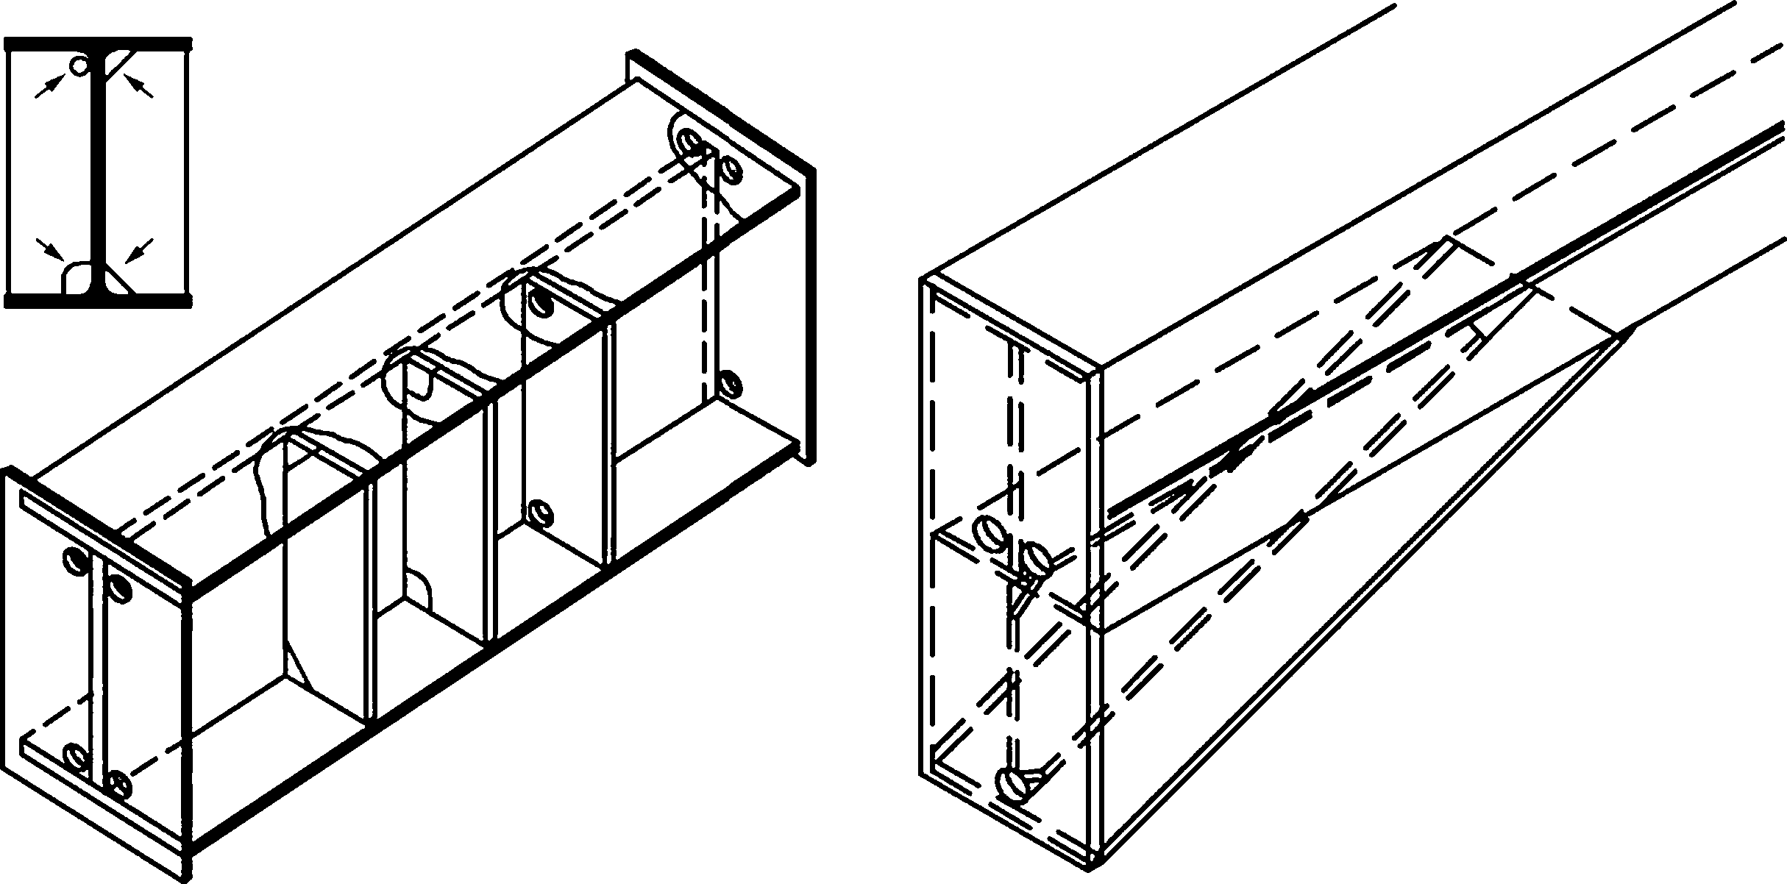

Рисунок А.1 — Примеры расположения технологических отверстий в опорных и рядовых ребрах жесткости
сварных колонн и балок
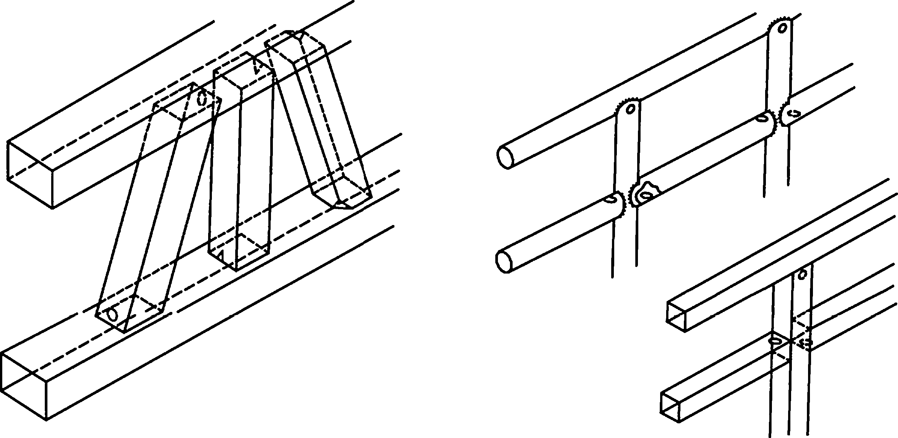

Рисунок А.2 — Примеры расположения технологических отверстий в полых секциях металлоконструкций
(отверстия располагаются по диагонали в верхней и нижней части элемента металлоконструкции, максимально
близко к сварному шву)
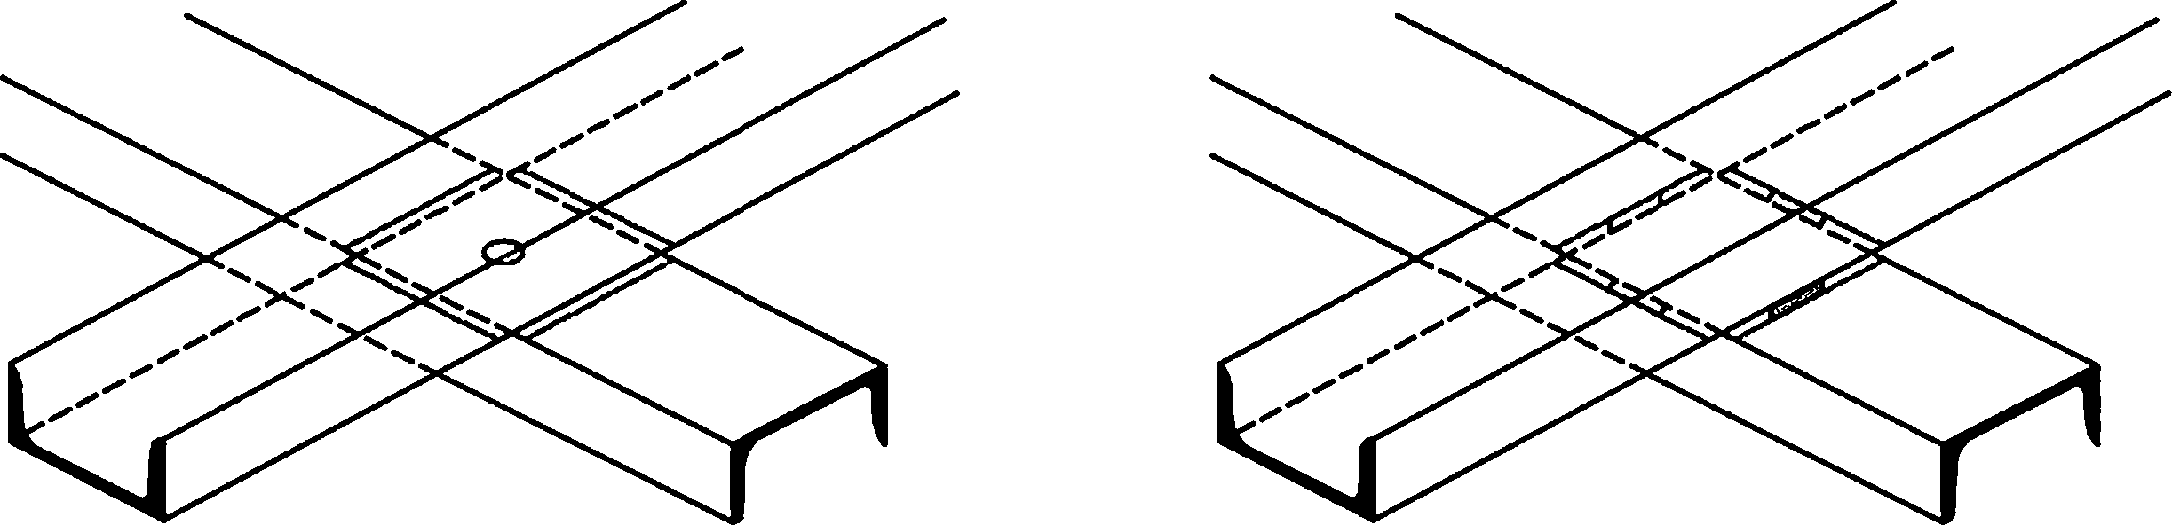

Рисунок А.З — Примеры выполнения металлоконструкций с соединениями элементов внахлест
(сварные швы выполняются прерывистыми или с пробивкой отверстий для исключения взрыва)
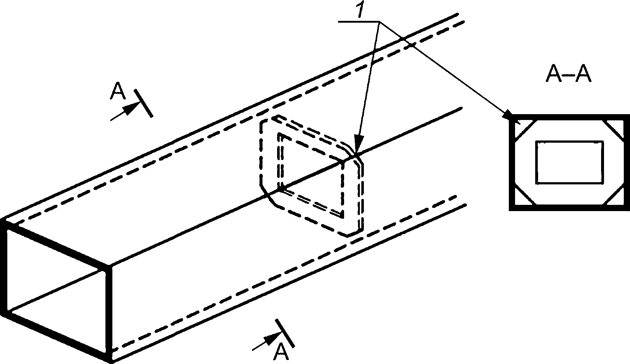

1 — отверстие
Рисунок А.4 — Пример выполнения внутренней перегородки в полом профиле (перегородка выполняется
с вырезами по углам)
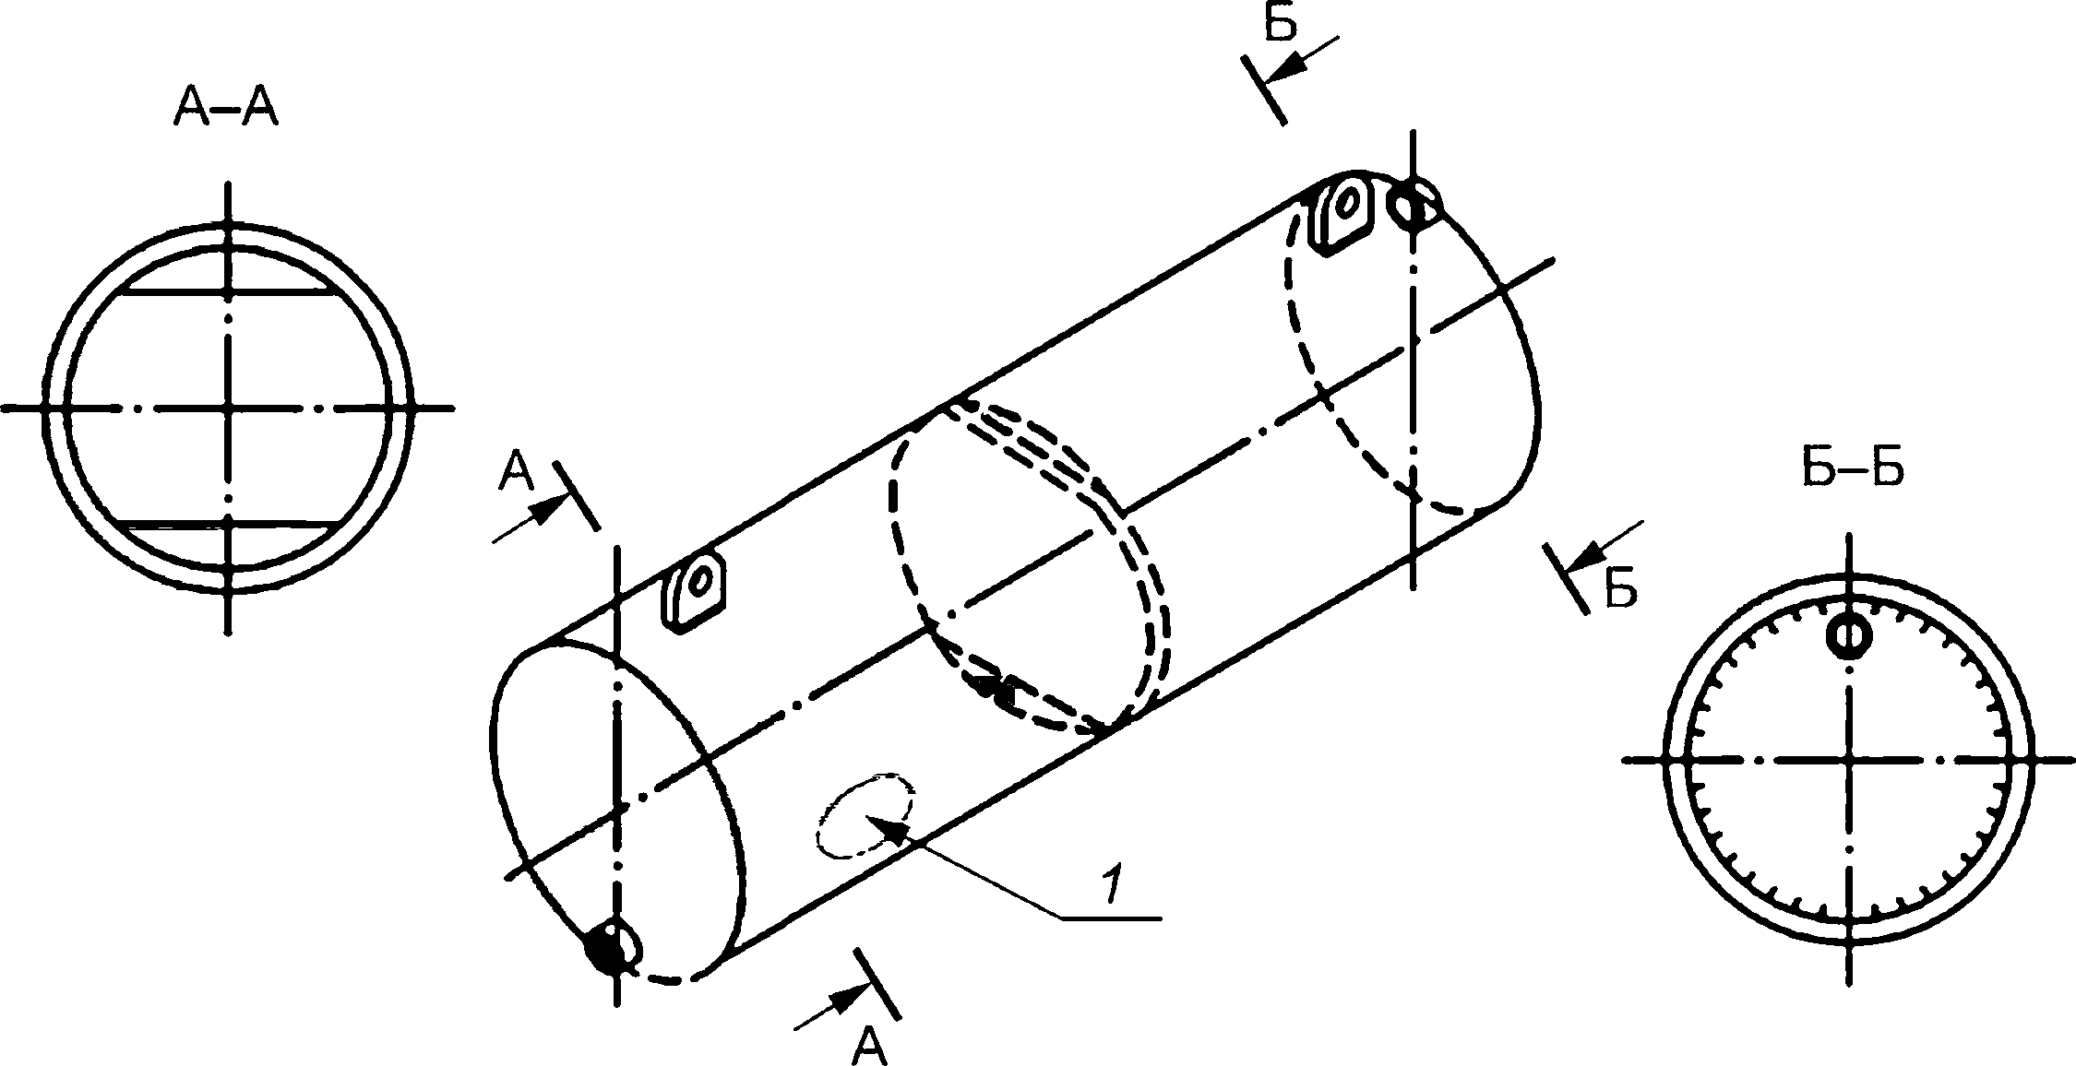
1 — смотровое окно

Примечания
- Технологические отверстия располагают по диагонали относительно друг друга, нижние и верхние кромки
перегородок срезают.
- Перегородки должны просматриваться через технологические отверстия или смотровое окно.
Рисунок А.5 — Примеры выполнения технологических отверстий в изделиях с перегородками
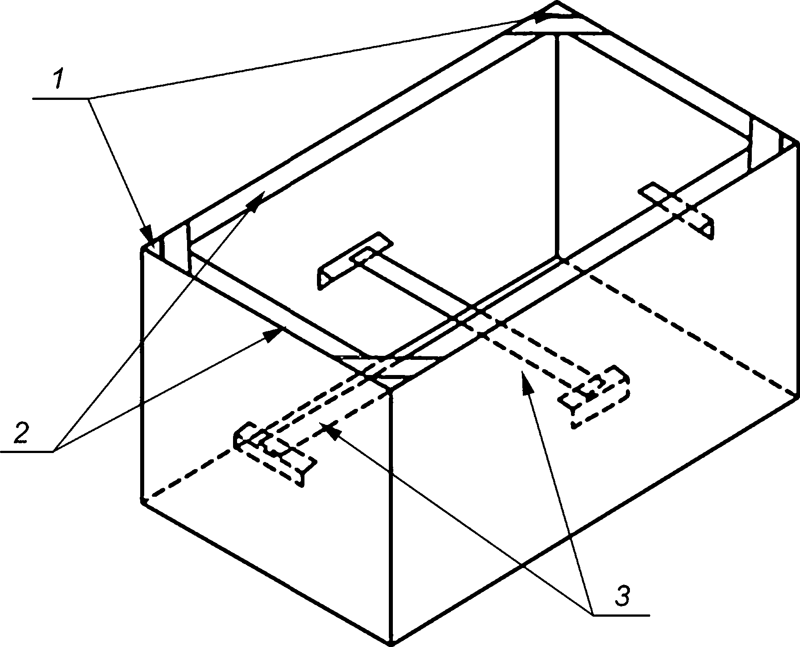
1 — отверстия; 2 — элементы усиления; 3 — растяжки

Примечания
- Для минимизации деформации в открытых резервуарах (коробах) внутри изделия рекомендуется
предусматривать растяжки, а при наличии усиления по кромкам изделия — отверстия в углах.
- Растяжки рекомендуется выполнять толщиной, близкой к толщине стенки изделия.
Рисунок А.6 — Пример подготовки к горячему цинкованию открытого короба (емкости)
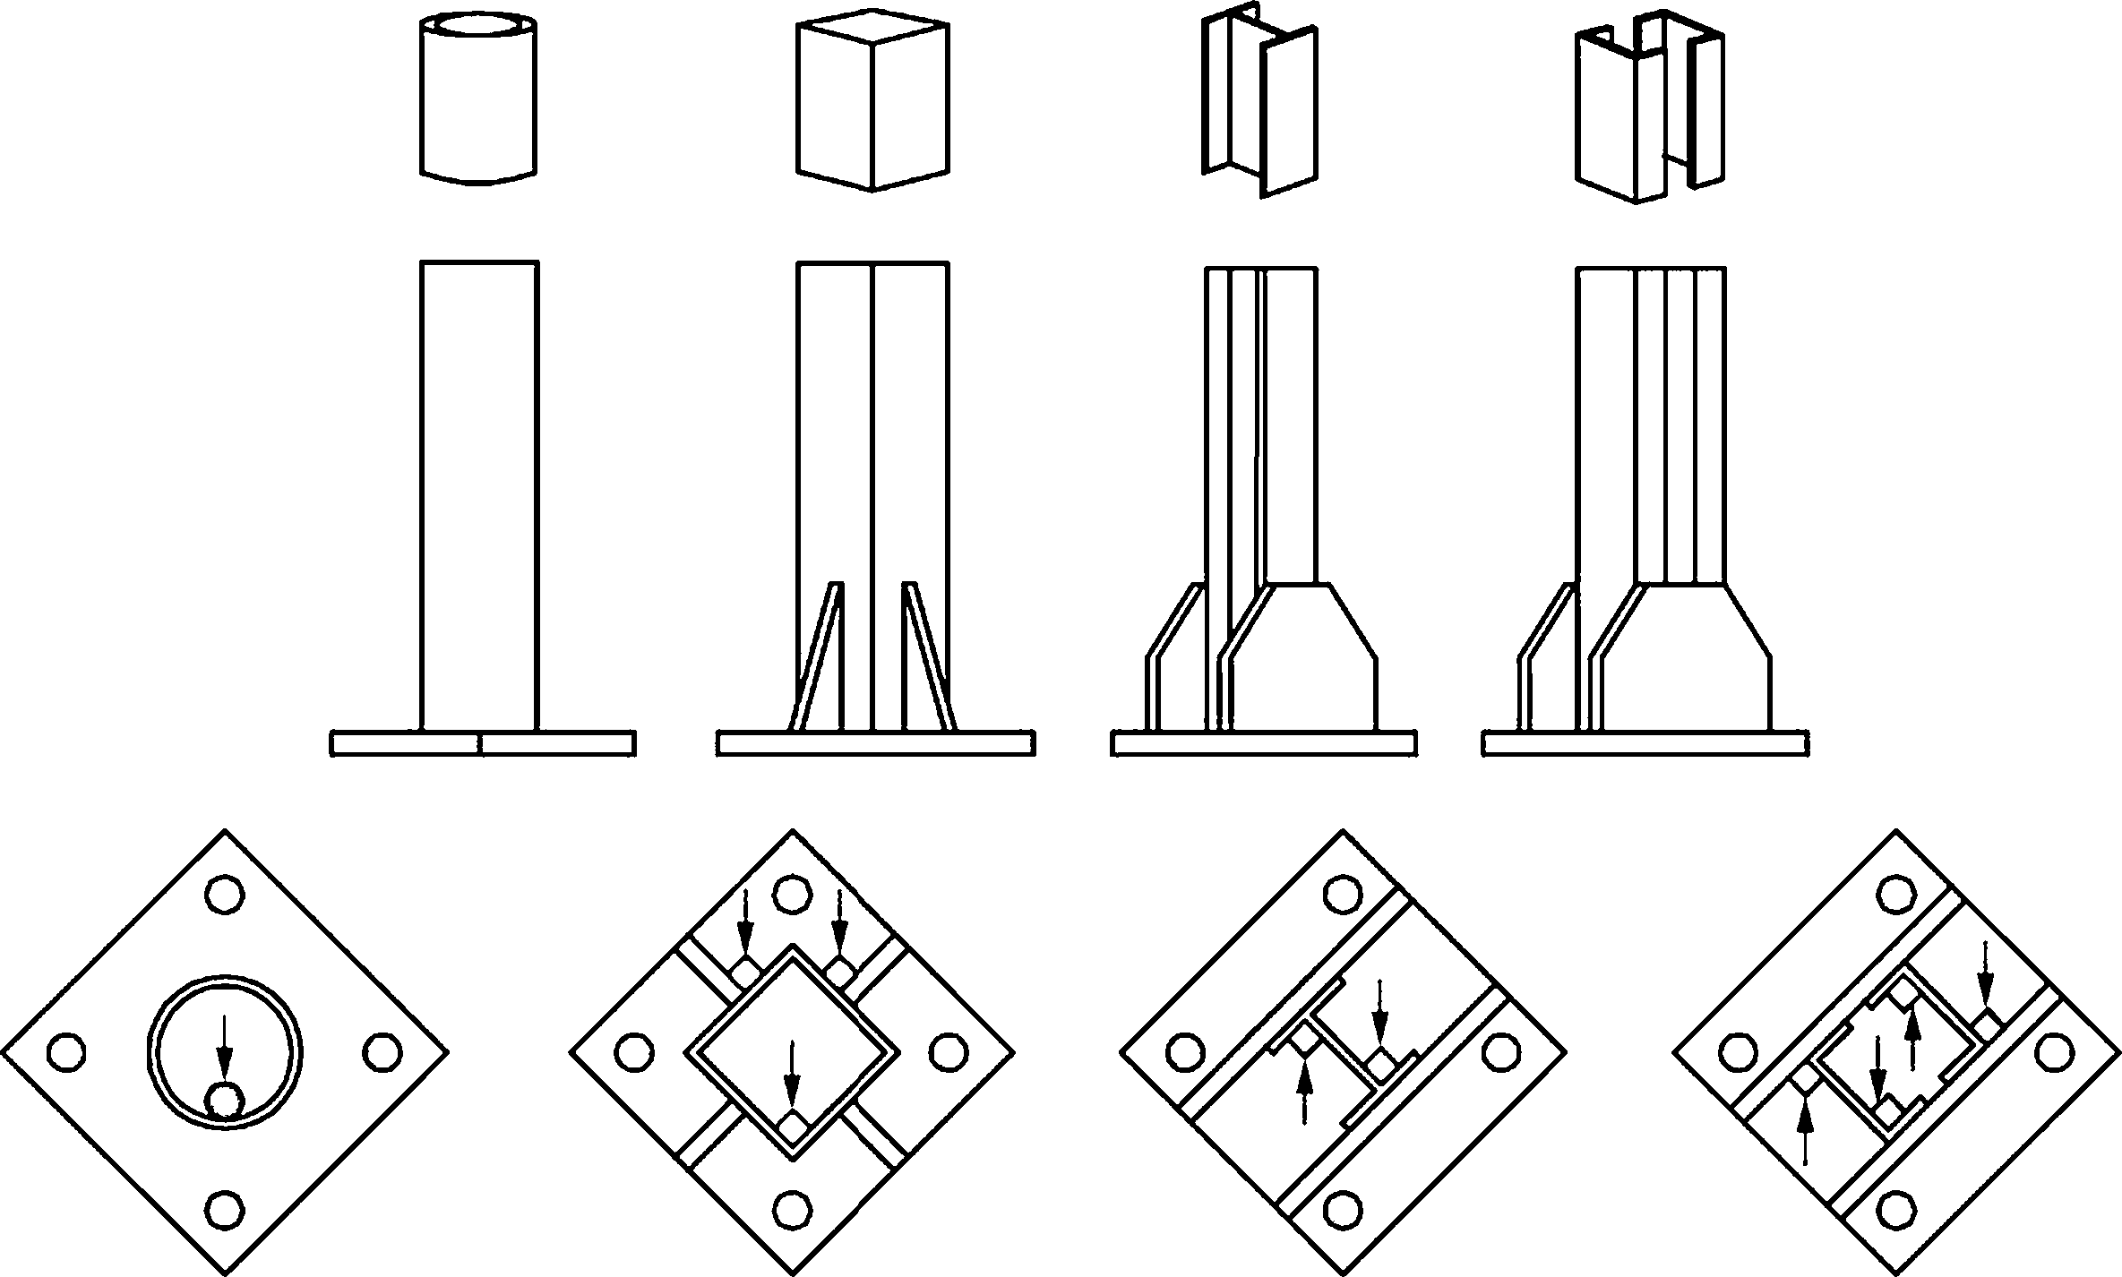

Рисунок А.7 — Примеры выполнения технологических отверстий для выхода цинка и газов
в металлоконструкциях с наличием опорной плиты
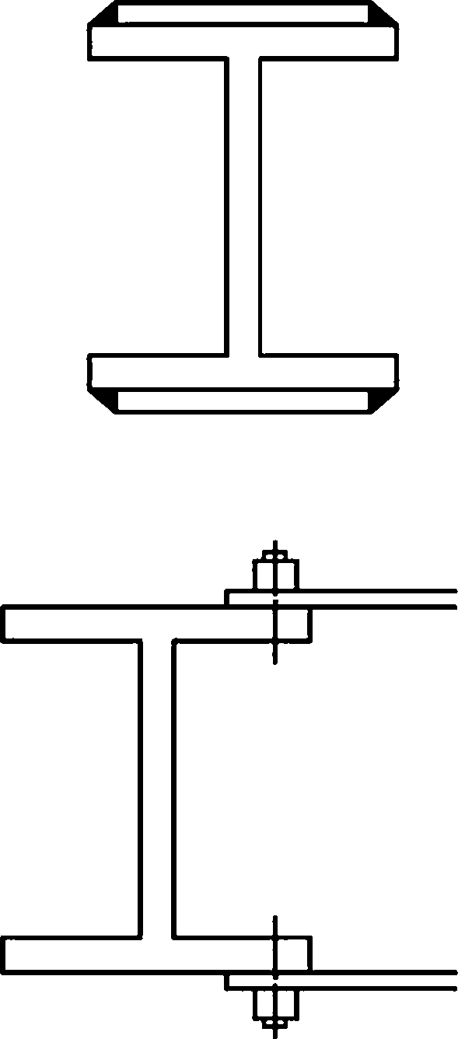
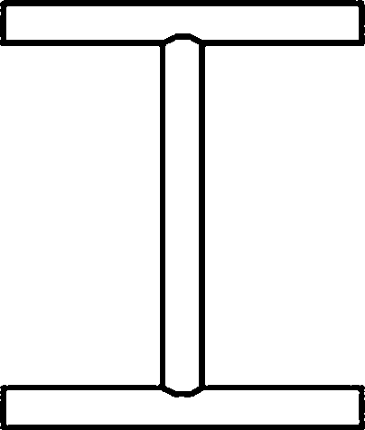
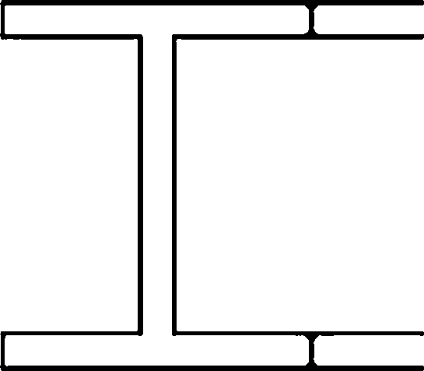
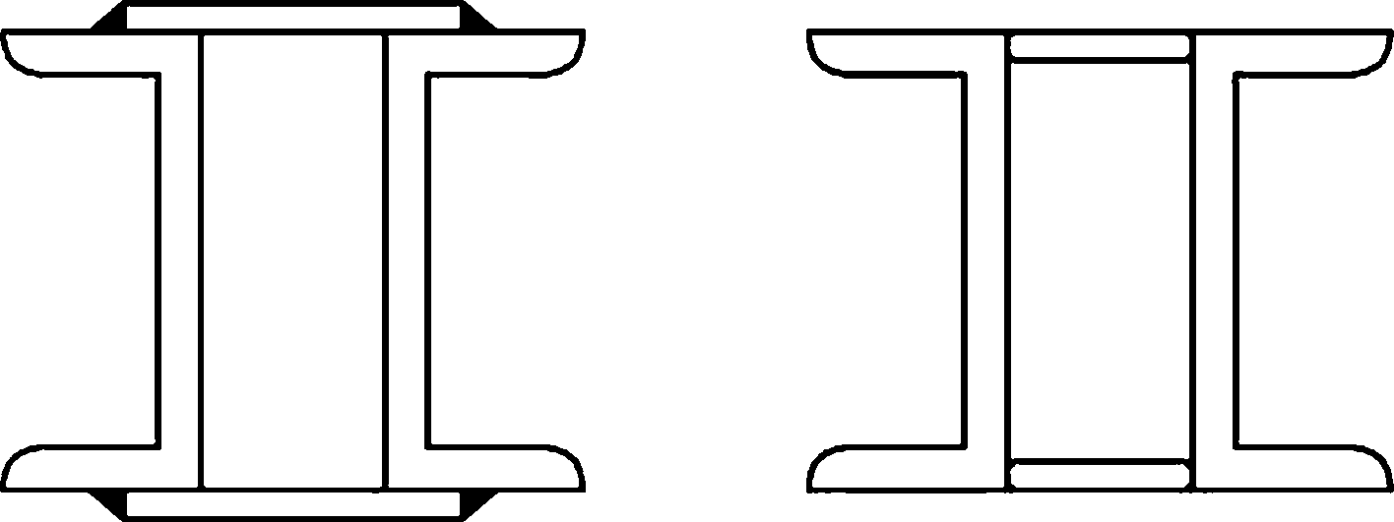
Примечания
- При проектировании металлоконструкций рекомендуется минимизировать наличие элементов, сваренных
внахлест.
- Болтовые соединения выполняются после процесса горячего цинкования.
Рисунок А.8 — Примеры выполнения соединений элементов конструкций: а) неправильно; б) правильно
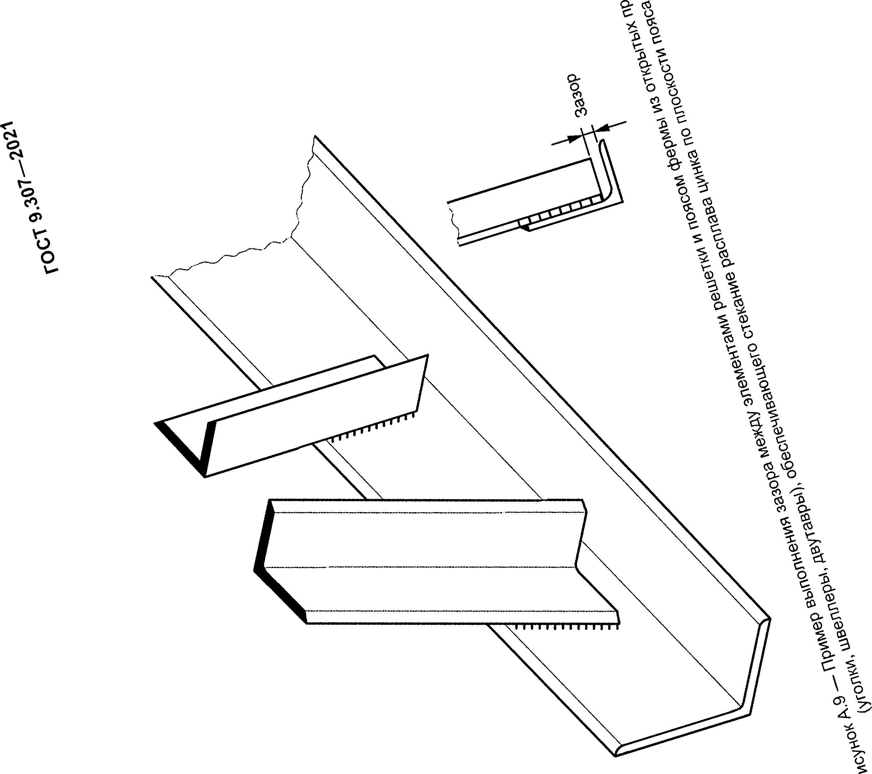
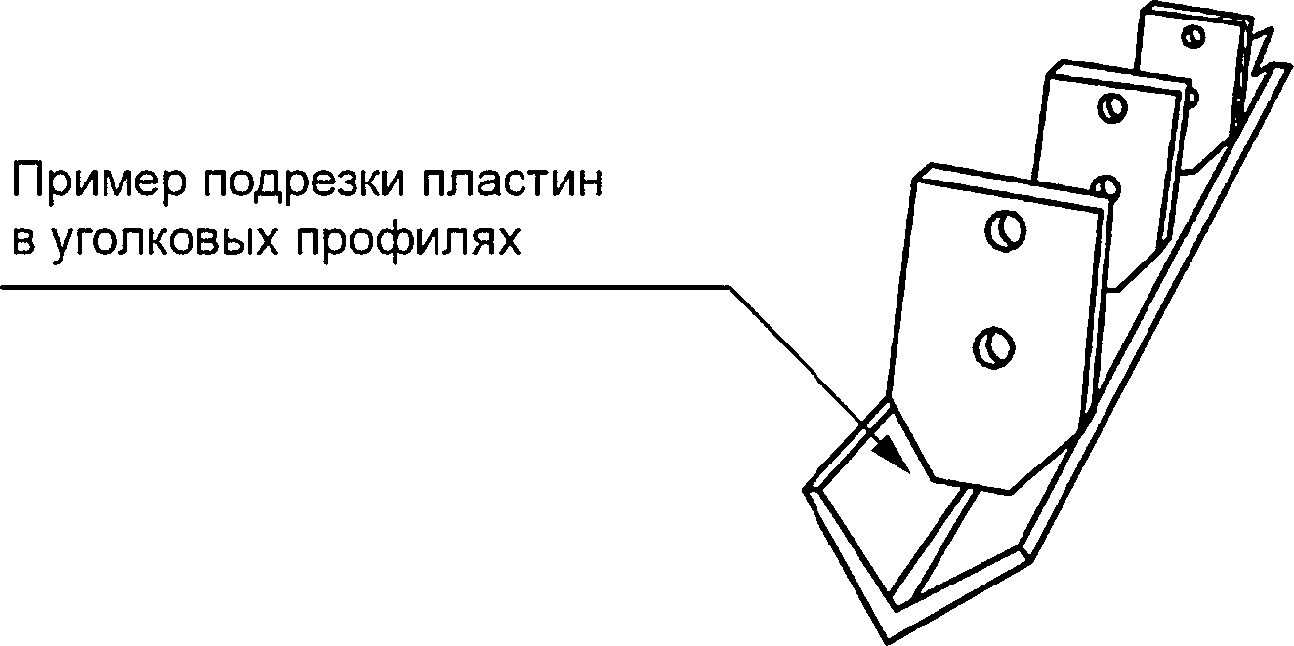
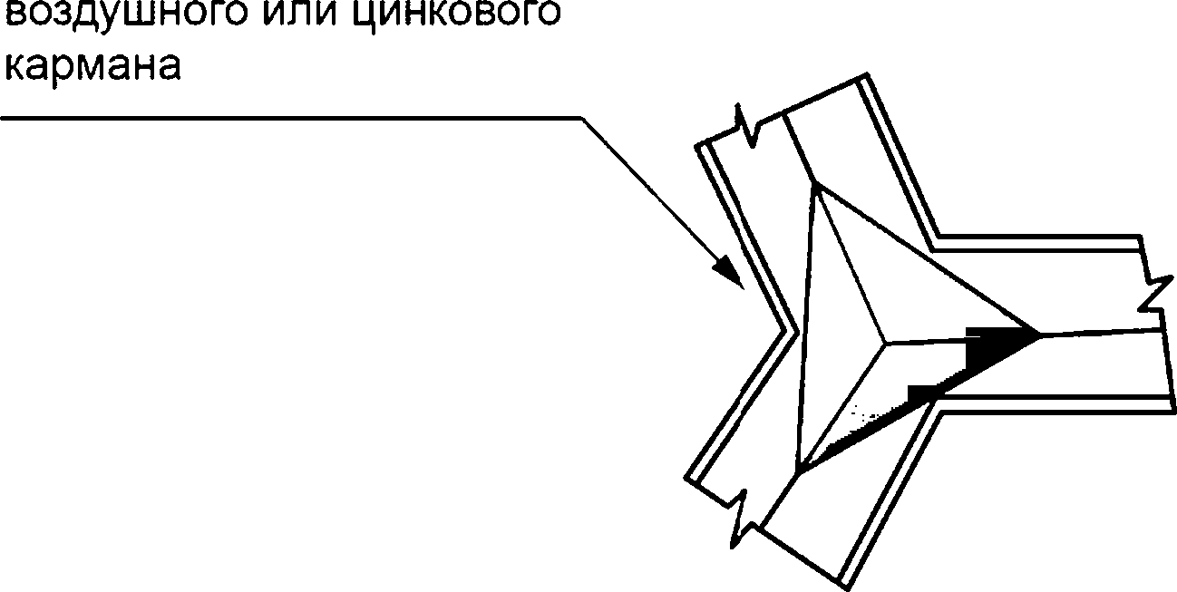
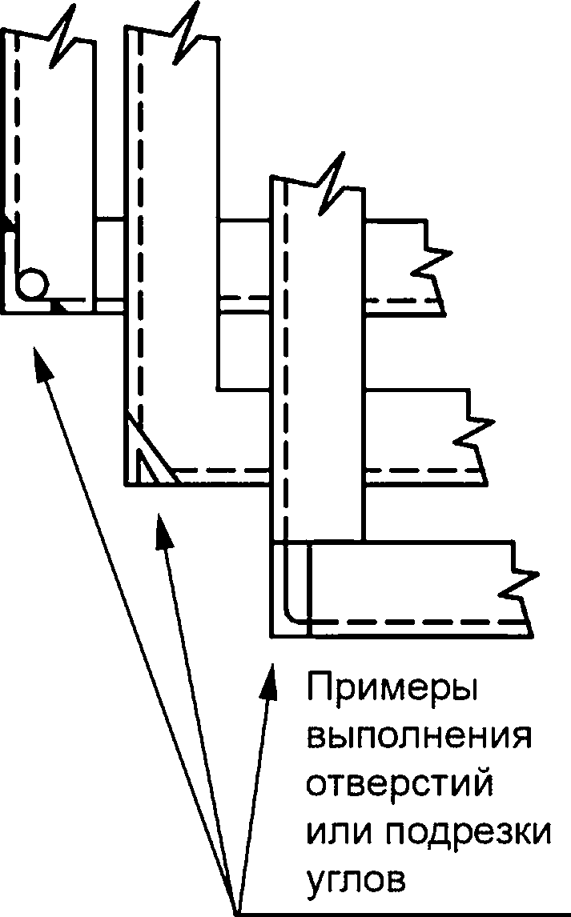
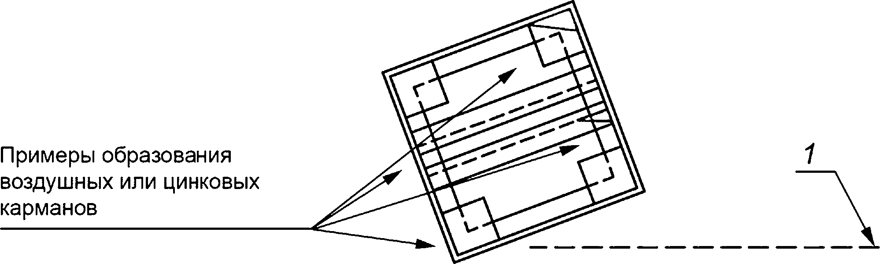
Пример образования
1 — поверхность расплава цинка
Рисунок А. 10 — Примеры дренажных и вентиляционных отверстий в элементах из уголкового металлопроката
(выполняются в заготовках до их сборки в конструкцию)
Приложение Б
(справочное)

Соотношение между размерами труб, минимальными значениями размеров и количеством
отверстий в заглушках на концах изделий длиной менее 6 м
Таблица Б.1
Профиль трубы, размеры сечения, мм |  |  | Количество и размеры отверстий, мм
 | । 1 | I' 1 | 1 | 2 | 3
15 | 15 | 20 х Ю | 10 | — | —
20 | 20 | 30 х 15 | 10 | — | —
30 | 30 | 40 х 20 | 12 | 10 | —
40 | 40 | 50 х 30 | 14 | 12 | —
50 | 50 | 60 х 40 | 16 | 12 | 10
60 | 60 | 80 х 40 | 20 | 12 | 10
80 | 80 | 100 х 60 | 20 | 16 | 12
100 | 100 | 120 х 80 | 25 | 20 | 12
120 | 120 | 160 х 80 | 30 | 25 | 20
160 | 160 | 200 х 120 | 40 | 25 | 20
200 | 200 | 260 х 140 | 50 | 30 | 25

Приложение В
(справочное)

Мероприятия, рекомендуемые для снижения внутренних напряжений на стадии изготовления
изделий
  - На стадии изготовления изделия при завершающих технологических операциях (холодная штамповка,
сварка, кислородная резка, пробивка отверстий и т. п.) возникают внутренние напряжения. При горячем цинко-
вании изделий различной толщины возможна их деформация вплоть до разрушения, так как во время процесса
цинкования при погружении в расплав с температурой 440 °C—460 °C напряжения в основном металле снимаются.
  - Внутренние остаточные напряжения, возникающие при изготовлении, могут превышать предел прочно-
сти стали, из которой изготовлено изделие, и привести к образованию трещин и разрушению.
Риск образования трещин присутствует при горячем цинковании закаленных и/или высокопрочных сталей
(предел текучести более 650 МПа). Высокий уровень внутренних напряжений в изделии может увеличить риск об-
разования трещин.
  - Для исключения деформаций изделия и разрушения сварных швов должны быть предусмотрены специ-
альные конструктивные решения и дополнительные мероприятия, учитывающие специфику горячего цинкования:
- последовательность операций при сварке, тип швов, их расположение и способ сварки должны предот-
вращать образование внутренних и термических напряжений;
- листовые детали с большой поверхностью следует обеспечивать ребрами жесткости, придающими из-
делию повышенную жесткость и снижающими опасность коробления (ребра жесткости располагают симметрично
и приваривают прерывистым швом);
- не рекомендуется использовать в конструкциях прокат различной толщины (более чем в два раза), а
также стали с различным химическим составом; узлы, выполненные из деталей разной толщины, рекомендуется
изготавливать разборными;
- при сборке угловых соединений для сварки недопустимо натягивание одной из деталей.
Примечание — Перед сваркой рекомендуется закрепить деталь, а затем выполнять сварку непрерыв-
ным швом;
- в конструкциях толщиной более 6 мм не рекомендуются: отверстия, сформированные холодной пробив-
кой; борозды (проточки); закругления малого радиуса.
Примечание — Отверстия, сформированные холодной пробивкой, борозды (проточки) и закругления
малого радиуса являются концентраторами напряжений, что способствует появлению трещин после горячего
цинкования;
- изделия, по возможности, должны быть симметричными (несимметричные, а также длинномерные кон-
струкции с неснятыми внутренними и термическими напряжениями могут деформироваться в результате горячего
цинкования);
- металлоконструкции, изготовленные с применением нескольких процессов, связанных с формообразова-
нием (гибка, пробивка, сварка, прокатка), перед травлением и цинкованием должны подвергаться отпуску с целью
снятия напряжений;
- для минимизации деформаций внутри металлоконструкций рекомендуется использовать растяжки (рас-
тяжки рекомендуется конструировать толщиной, близкой к толщине стенки конструкции);
- при наличии дополнительных усилений по краю изделия, в углах, могут быть предусмотрены отверстия.
Приложение Г
(рекомендуемое)

Схема поворотного молотка
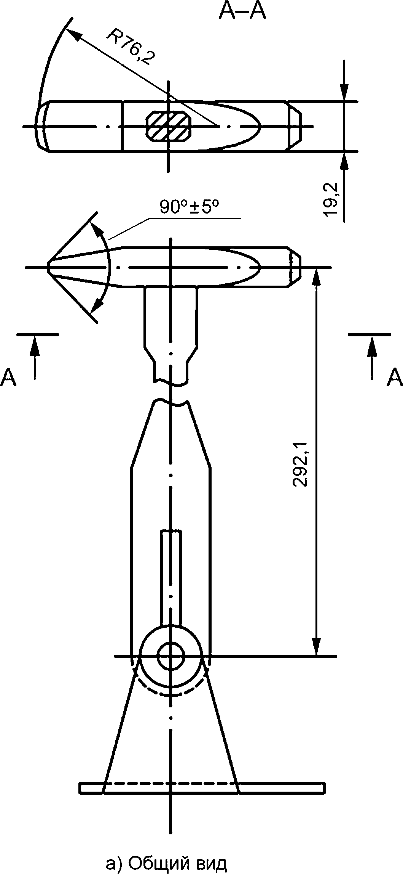
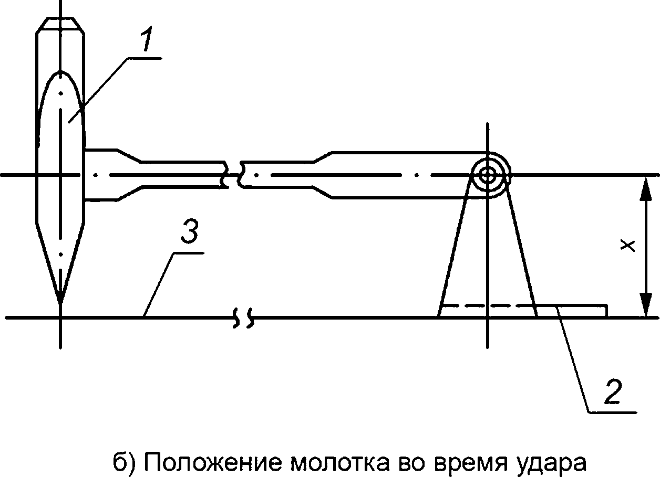
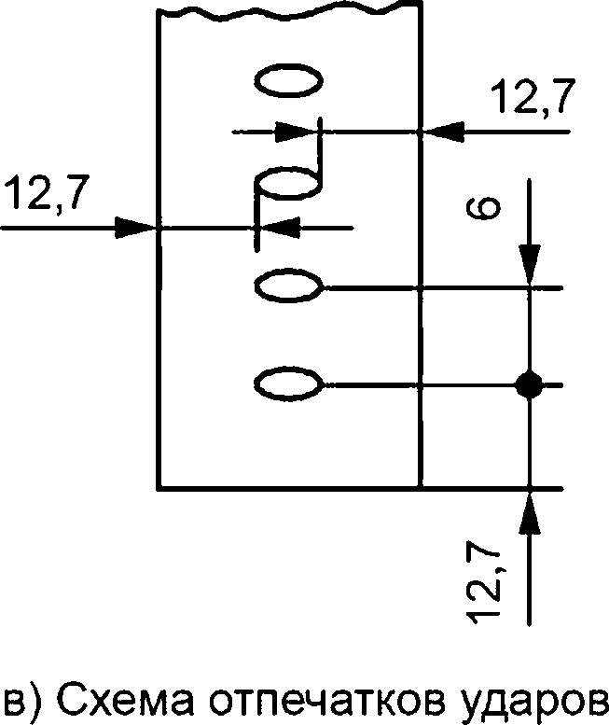
1 — молот; 2 — прижимная плита; 3 — поверхность испытываемого образца; х — размер, определяемый опытным путем в
зависимости от металла, из которого изготовлена головка молотка
Рисунок Г.1 — Схема поворотного молотка для испытания цинкового покрытия
УДК 621.793:669.58:006.354
МКС 25.220.40
Ключевые слова: покрытия цинковые горячие, общие требования, требования к основному металлу,
методы контроля, защитные покрытия, метод горячего цинкования, качество покрытий
Редактор fl.В. Каретникова
Технический редактор В.Н. Прусакова
Корректор Е.Д. Дульнева
Компьютерная верстка А.Н. Золотаревой
Подписано в печать 21.03.2022. Формат 60*84%. Гарнитура Ариал.
Усл. печ. л. 3,26. Уч.-изд. л. 2,27. Тираж 22 экз. Зак. 492.
Подготовлено на основе электронной версии, предоставленной разработчиком стандарта
Издано и отпечатано в ФГБУ «РСТ» , 117418 Москва, Нахимовский пр-т, д. 31, к. 2.
www.gostinfo.ru info@gostinfo.ru


В Российской Федерации действует ГОСТ Р 52543—2006 (ЕН 982:1996) «Гидроприводы объемные. Требо- вания безопасности».
В Российской Федерации действует ГОСТ Р 12.4.297—2013 «Система стандартов безопасности труда. Одежда специальная для защиты от повышенных температур теплового излучения, конвективной теплоты, вы- плесков расплавленного металла, контакта с нагретыми поверхностями, кратковременного воздействия пламени. Технические требования и методы испытаний».
В Российской Федерации действует ГОСТ Р 58577—2019 «Правила установления нормативов допустимых выбросов загрязняющих веществ проектируемыми и действующими хозяйствующими субъектами и методы определения этих нормативов». *⁴ В Российской Федерации действует ГОСТ Р 58144—2018 «Вода дистиллированная. Технические условия».
В Российской Федерации действует ГОСТ Р ИСО 2859-1—2007 «Статистические методы. Процедуры выбо- рочного контроля по альтернативному признаку. Часть 1. Планы выборочного контроля последовательных партий на основе приемлемого уровня качества».
В Российской Федерации действует ГОСТ Р 58475—2019 «Паспорт безопасности химической продукции. Общие требования».

